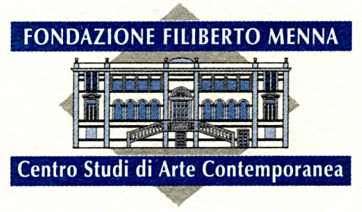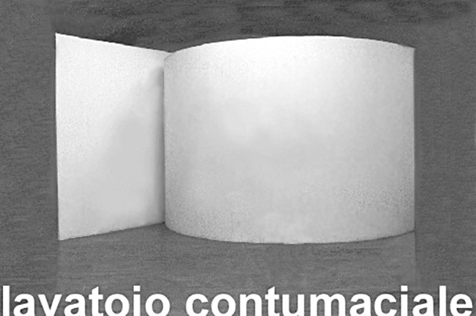

Comunicato stampa

Le Associazioni Culturali Lavatoio Contumaciale e FigurAzioni presentano:

“Umanità Dispersa“
opere di Giulia Del Papa e Roberta Maola

a cura di Roberto Gramiccia
dal 13 al 24 Febbraio 2018

presso l’Archivio Menna/Binga – sede romana della “Fondazione Filiberto Menna”
via dei Monti di Pietralata 16, (Largo A. Beltramelli) 00157 Roma

La mostra di Giulia Del Papa e Roberta Maola, cura e testo di Roberto Gramiccia, che si inaugura nella sede storica dell’Archivio Menna/Binga, è l’occasione migliore per osservare gli esiti attuali della ricerca di due artiste che utilizzano il più classico dei linguaggi: il disegno a matita su carta. Le sei opere esposte, frutto di un lavoro lento e accuratissimo, si confrontano con un tema di struggente attualità che riconduce ai lineamenti di una crisi generale molto grave, configurando lo scenario di una pericolosa regressione della società occidentale. Si legge nel testo della mostra:
Giulia Del Papa e Roberta Maola, senza clamore e con silenziosa determinazione, riaffermano quotidianamente la convinzione che il lavoro e lo studio possano pagare. La certezza che non sia inevitabile rassegnarsi alla scomparsa del “mestiere” in arte, così come la determinazione a mantenere, nel perimetro del loro fare, quel legame dell’arte con il mondo che Adorno riteneva elemento costitutivo essenziale di ogni ricerca estetica. L’arma che Giulia e Roberta utilizzano in questa battaglia delle idee è silenziosa ma a suo modo implacabile. Quest’arma è la matita, il disegno. Quella cosa semplice e grandiosa che fece dell’arte fiorentina e del Rinascimento un’epoca irripetibile. Di questi fondamenti, così debitori della tradizione italiana, è difficile trovar traccia nell’arte di oggi. Le nostre due artiste invece, cocciutamente, non solo vi ritornano ma fanno di questi principi il piedistallo della loro costruzione quotidiana. È a questa tradizione che mi piace riferirmi parlando del loro lavoro. Piuttosto che all’iperrealismo di stampo americano. L’iperrealismo per lo più, con tutte le lodevoli eccezioni del caso, gareggia con la fotografia nel riprodurre la realtà così com’è. Tanto che il risultato massimo agognato da chi usa questo linguaggio è quello di rendere le proprie opere indistinguibili dalle immagini fotografiche. Ecco, questa intenzionalità illusionistica e in qualche modo funambolica è esattamente l’opposto di ciò che connota l’investigazione di Del Papa e Maola.
L’insieme delle opere esposte, che sorprendentemente costituisce un unicum malgrado le decise specificità che contraddistinguono il lavoro di ciascuna delle due artiste, fornisce una dimostrazione nitida, nella forma e nei contenuti, di un tentativo riuscito di conciliare l’inevitabilità del legame con la tradizione e l’energia di una ricerca che guarda al mondo e alla sua mutevolezza.
Info:

inaugurazione: martedì 13 Febbraio 2018 dalle ore 18.00 alle ore 21.30. Durante la serata sono previsti gli interventi di
Anna D’Elia, Roberto Gramiccia, Lucilla Catania, a seguire una performance di Tomaso Binga

finissage: sabato 24 Febbraio 2018 ore 18.00 “Prospettive per un nuovo umanesimo” Lelio Bizzarri intervista Roberto Gramiccia

dal 14 al 24 Febbraio 2018 la mostra sarà visitabile su appuntamento ed è prevista inoltre un’apertura straordinaria definita sul programma, per Info: robertamaola@yahoo.it | giulia.delpapa@gmail.com

 https://www.facebook.com/Umanitàdispersa/……
Sponsor tecnico 

